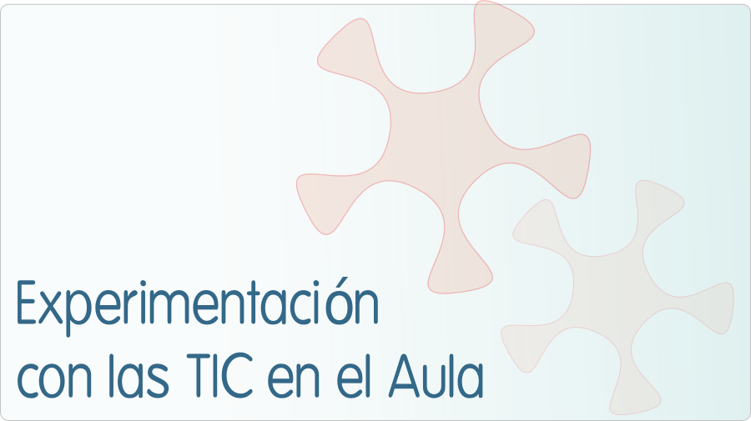

INFORME DE EXPERIMENTACIÓN

DATOS:
Nombre del profesor/a:
Fernando Carbajo Cruces (Asignatura: Educación Plástica y Visual)

Centro educativo:
IES Juan de Mairena. (Mairena del Aljarafe, Sevilla)

Características del grupo en el que se ha experimentado: nº de alumnos/as, conocimientos previos...

El grupo lo componen 29 alumnos Es un grupo muy heterogéneo puesto que el nivel de conocimientos generales varía muchísimo entre ellos. Esta formado básicamente por dos subgrupos. El primero formado por alumnos que durante todo el curso han mostrado desinterés por ésta y casi todas las asignaturas, tienen pocos hábitos de estudios y una actitud negativa. El segundo grupo lo forman alumnos que demuestran interés, y participan bastante.

DESCRIPCIÓN DE LA EXPERIENCIA
Unidades didácticas trabajadas:

Unidad 5 El Color.
Unidad 15 La imagen digital.

Nº de sesiones TIC empleadas:

Han sido 12 sesiones repartidas entre 6 semanas (2 sesiones por semana).

Descripción de la metodología empleada durante las clases:

Las explicaciones teóricas se realizan al principio de la sesión, con el apoyo de un cañón cuando se ha considerado necesario. Después se reparten las fichas de trabajo con instrucciones detalladas (paso a paso) sobre la actividades que han de realizar. En ocasiones han tenido que realizar ejercicios sobre soporte papel y otras sobre el ordenador.

¿Se han usado materiales complementarios como hojas de trabajo? En caso afirmativo comentar de qué forma se han usado

Sí, se usa el cuaderno para tomar apuntes sobre lo que se debe hacer. Se reparten fichas con instrucciones detalladas sobre la actividad.

Resumen del diario de clase y principales incidencias ocurridas indicando cómo se solventaron

Los principales problemas fueron técnicos, la imposibilidad de conectar todos los alumnos a la red de forma simultanea, problemas con el centro de software de guadalinex y la imposibilidad de mejorar la resolución de la pantalla. También tuve dificultades para atender todos los alumnos cuando empezaban a llamarme todos a la vez

EVALUACIÓN:
Descripción del sistema e instrumentos de evaluación utilizados:

La observación de las actitudes del alumno y revisión de las hojas de seguimiento. Los trabajos digitales han sido guardados en carpetas y remitidas al ordenador del profesor a través de la aplicación CIGALA.

Descripción de los resultados obtenidos en la prueba de evaluación:

En general los resultados han sido buenos. Hay alumnos que no han superado esta evaluación pero que tampoco habían aprobado las anteriores utilizando las técnicas tradicionales de clase. Al principio se entusiasmaron mucho con los portátiles pero cuando descubrieron que aun con los portátiles tenían que realizar un cierto esfuerzo perdieron rápidamente todo el interés.

Valoración personal de la experiencia por parte del profesor/a siguiendo más o menos el esquema que se presenta en la práctica

En general la valoración es positiva. Las unidades elegidas han demostrado ser ideales para este experimento.

INCIDENCIAS TÉCNICAS:
Incidencias técnicas ocurridas durante la experimentación

Problemas con la conexión a internet, dificultades para descargar e instalar aplicaciones del centro de software de guadalinex, baterías que no duran lo suficiente, manipulación indebida de la configuración del portátiles y la baja resolución de pantalla.

Errores detectados en los materiales

RESULTADO DEL
INFORME DE EXPERIMENTACIÓN DEL ALUMNO/A

Profesor: Fernando Carbajo Cruces. (Prof. de Educación Plástica y Visual.)

Instalaciones (1=nada; 2=poco; 3=normal; 4=bastante; 5=mucho)
El espacio del aula te ha parecido adecuado | 4
El número de alumnos que habéis trabajado juntos en tu ordenador ha sido adecuado | 5
Tu ordenador ha funcionado adecuadamente | 4
La visión de la pantalla del monitor ha sido adecuada | 5
¿Te has encontrado cómodo en la clase? | 5
Escribe aquí las observaciones que tengas que hacer a las instalciones donde se ha realizado la experiencia, sólo lo relativo al aula y los aparatos, los programas se tratan en el siguiente apartado.
Algunos alumnos destacaron la dificultad que tuvieron a veces para conectarse a internet.

Software (1=nada; 2=poco; 3=normal; 4=bastante 5=mucho)
El navegador ha funcionado correctamente | 5
Ha sido fácil usar el navegador | 5
Ha sido fácil usar la página | 5
Has leído las explicaciones de las páginas | 4
Has entendido los enunciados de las actividades | 4
Has entendido lo que había que hacer en cada actividad | 4
Escribe aquí las observaciones que tengas que hacer sobre los programas que se han utilizado durante esta experiencia.
Algunos alumnos manifestaron que preferían el sistema operativo Windows para trabajar. Hubo también alumnos que tuvieron muchas dificultades para descargar e instalar programas del Centro de software de Guadalinex edu.

Metodología
¿Has trabajado sólo o en equipo?
Solo
¿Has realizado todas las actividades propuestas?
La mayoría de los alumnos han podido terminar las actividades.
¿Qué te ha parecido mejor en el aprendizaje con el ordenador?
A la mayoría de los alumnos les a gustado las páginas webs más interactivas y el retoque fotográfico.

¿Qué has echado de menos durante las prácticas?
Los alumnos dicen que son muchos y que no se les puede atender a todas las preguntas.
¿Has resuelto las dudas que te han surgido?
Algunos alumnos no han podido resolver ciertas dudas.
¿Has usado el cuaderno de trabajo para tomar apuntes?
Aveces han utilizado los cuadernos, otras han dibujado láminas y otras han utilizado solo el ordenador.
Escribe aquí las observaciones que tengas que hacer relacionadas con la forma de trabajo que has utilizado en esta experiencia.
En general a los alumnos les gustado mucho. Especialmente la unidad de tratamiento de imágenes digitales con aplicaciones especializadas.

Actitud Entre 1 y 5 (1=no, nada, ninguno; 5=sí, mucho, siempre)
¿Te ha gustado usar el ordenador? | 5
¿Has tenido que consultar al profesor? | 3
¿Has visto ventajas al aprendizaje con ordenador? | 4
¿Has visto inconvenientes al aprendizaje con ordenador? | 2
¿Has aprendido los conceptos que has trabajado? | 4
¿Es mejor que la clase tradicional? | 4
¿Has trabajado mejor que en la clase tradicional? | 4
¿Te gustaría aprender la asignatura con ordenador? | 5
Escribe aquí las observaciones que tengas que hacer relacionadas con el aprendizaje que has hecho en esta experiencia.
En general opinan que han aprendido mucho sobre el manejo del ordenador ya que muchos de ellos solo lo habían utilizado para jugar y más concretamente sobre la asignatura opinan que las ideas se expresan de forma mas clara y lo ven más “actual” que las clases tradicionales de plástica.

